תאריך: ‏10/11/2019

מסמך אפיון פרויקט

|  |  |  |
| --- | --- | --- |
| **הפרויקט** | | |
| שם הפרויקט: | גילוי דלקת ריאות בצילומי חזה עם חסינות לעיוותים | |
| מס' ב-LabAdmin: | 5393 | |
| סמסטר: | חורף תשע"ט/תש"ף | |
| חד/דו סמסטריאלי: | חד סמסטריאלי | |
| **הצוות** | | |
| שם המנחה: | יאיר משה | |
| שם סטודנט 1: | אנדי רודאן | מקצוע רישום: פרויקט ב' |
| שם סטודנט 2: | אור גלזמן | מקצוע רישום: פרויקט ב' |
| **חברה מלווה** | | |
| שם החברה: | Zebra Medical | |
| שם איש קשר: | איילת אקסלרוד | |

**1. מטרת הפרויקט**  
יצירת מסווג המסוגל לזהות הצללות או אינדיקציה מסוימת עבור מחלת דלקת ריאות מתוך צילומי X-Ray חזה תוך התמודדות עם דפורמציות בתמונות בעזרת Deformable Convolutional Neural Network.  
הזיהוי ייתן אינדיקציה על החלקים החשודים.

**2. פירוט הנחות ודרישות**

מניחים כי עבור תמונות המתויגות עם דלקת ריאות ניתן לראות את אפקטי המחלה בצילומי ה-X-Ray.  
ישנה הנחה כי התיוגים אינם בהכרח רק עבור מחלת דלקת הריאות ויכולות להשפיע על טיב התוצאות, ייתכן ונשתמש רק בתמונות המסווגות על דלקת ריאות ובריאים בלבד.

**3. פתרונות אפשריים וסיכום קצר של סקר הספרות**

על מנת להתמודד עם דפורמציות שונות הקיימות במאגר תמונות הx-ray חזה, נשתמש בשיטת DCN לבעיה הנדונה. נאמן את הרשת תוך שימוש בשיטה זו על dataset ציבורי תחילה ולאחר מכן על dataset נוסף מחברת Zebra Medical ונשווה למודלים קודמים קיימים המסווגים בעיה זו ונשווה את התוצאות. המאמר בו ניעזר:

Dai, Jifeng, et al. "Deformable convolutional networks." *Proceedings of the IEEE international conference on computer vision*. 2017.

Zhu, Xizhou, et al. "Deformable convnets v2: More deformable, better results." *Proceedings of the IEEE Conference on Computer Vision and Pattern Recognition*. 2019.

מאמר זה מסביר כי עבור תהליך רגיל של Convolutional neural networks (CNNs), המודלים והמבנים בהם אנו משתמשים בשכבות הקונבולוציה מוגבלים מבחינה גיאומטרית לצורות סטטיות בלבד. השיטה יוצרת מוגבלות מסוימת בזיהוי אובייקטים מתוך מאגר בהם האובייקטים בתמונות מקבלות דיפורמציה שונה מתמונה לתמונה. שיטה אחת להתמודד עם בעיה שכזו היא לעשות עיבוד מוקדם על התמונות ולתקן דיפורמציה זו. במאמר מציעים שיטה נוספת בה משתמשים במסיכות קונבולוציה דיפורמטיביות, המשתנות בהתאם לאובייקט אותו אנו מחפשים. בנוסף ישנה דגימה דיפורמטיבית המשתמשת באותו עיקרון של דגימה דינמית של איזורי התמונה, לעומת דגימה קבועה וסטטית כפי שנהוג בדרך כלל. שיטה זו מביאה לתוצאות משופרות בתחרויות כמו Pascal VOC, CitySpaces ו-COCO ביחס לאלגוריתמים אחרים כמו Class-aware RPN, Faster R-CNN, R-FCN, Deep-Lab, כמתואר בטבלה הבאה:

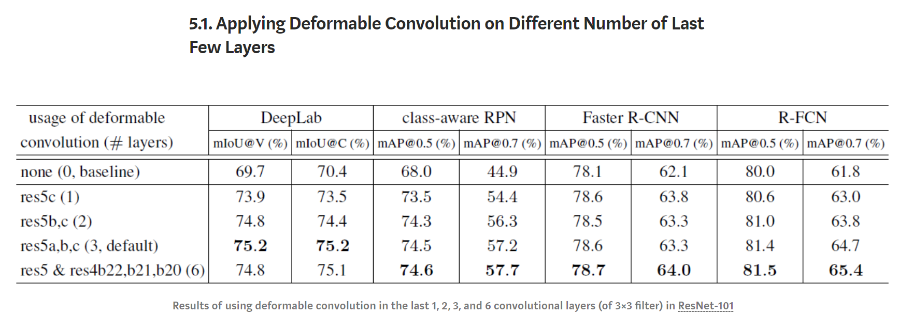

אנו סבורים כי שימוש בשיטת DCN ייתן תוצאות משופרות עבור הבעיה שלנו ביחס לשיטות CNN קלאסיות.

**4. תרשים מלבנים (block diagram) של הפתרון הנבחר או הנבדק:**

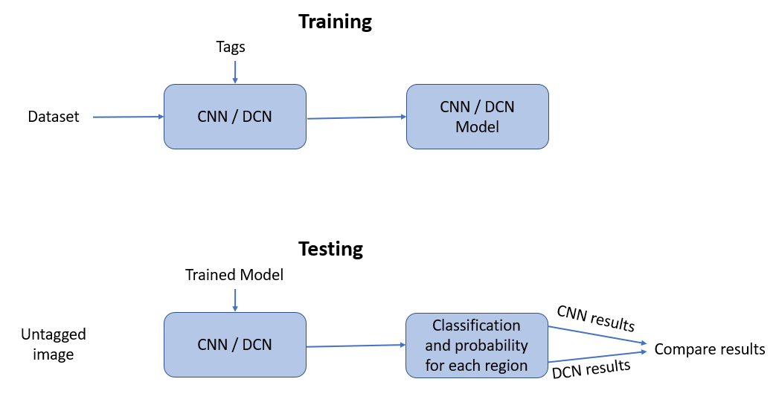

**5. מודולים שנידרש לפתח**

- ייתכן שנצטרך לבצע PRE-PROCESSING על התמונות.

- אימון רשת DCN ו-CNN על הDATASET הקיים.

- בניית ממשק תכנתי עבור סיווג צילומי חזה, המסמן אזורים חשודים בצילום.

**6. מודולים מוכנים שניתן להיעזר בהם**

קוד רפרנס ל-DCN ו-CNN, שאותם נתאים לבעיה שלנו.  
מודלים קיימים של סיווג התמונות – במידה שקיימים ב-DATASET.

**7. סביבת עבודה וכלי פיתוח שיהיו בשימוש**

פיתון (PyTorch) עם מחשבים בעלי GPU.  
Dataset של צילומי חזה מתויגים החופשיים לשימוש וגם מחברת Zebra-Medical. ביניהם Kaggle, RSNA Challenge, ועוד נוספים במידת הצורך.

**8. שיטת הבדיקה שתידרש בסיום הפרויקט**

מדידת התוצאות של רשת CNN ורשת DCN על סט הבדיקה, השוואתן הן מספרית והן ויזואלית, דיון ומסקנות.

**9. רשימת משימות:**

|  |  |  |
| --- | --- | --- |
| מס' | שם המשימה | תיאור המשימה |
| 1 | סקר ספרות | ללמוד את הקורס של אונ' סטנפורד בלמידה עמוקה.  לעבור על המאמרים ולהבין אותם לעומק. |
| 2 | הכרת כלים | הכרת סביבת הפיתוח והמעבדה, לעשות את הניסוי בלמידה עמוקה |
| 3 | יצירת רשת CNN | התאמת קוד הCNN למידע שברשותנו |
| 4 | אימון רשת CNN | אימון על DATASET ובניית מסווג CNN |
| 5 | יצירת רשת DCN | היעזרות במאמר, התאמת קוד DCN למידע שברשותנו |
| 6 | אימון רשת DCN | אימון על DATASET ובניית מסווג DCN |
| 7 | ריכוז תוצאות | ריכוז וסיכום התוצאות והמסקנות |

**10. תרשים גאנט (התקדמות הפרויקט):**

|  |  |  |  |  |  |  |  |  |  |
| --- | --- | --- | --- | --- | --- | --- | --- | --- | --- |
| מספר חודשים מתחילת הסמסטר | | | | | | | | | משימה |
| 9 | 8 | 7 | 6 | 5 | 4 | 3 | 2 | 1 |  |
|  |  |  |  |  |  |  |  | 0.5 | 1 |
|  |  |  |  |  |  |  |  | 1 | 2 |
|  |  |  |  |  |  |  | 0.5 |  | 3 |
|  |  |  |  |  |  | 0.5 |  |  | 4 |
|  |  |  |  |  |  | 1-1.5 |  |  | 5 |
|  |  |  |  | 1-1.5 |  |  |  |  | 6 |
|  |  |  | 1 |  |  |  |  |  | 7 |
|  |  |  |  |  |  |  |  |  | 8 |
|  |  |  |  |  |  |  |  |  | 9 |
|  |  |  |  |  |  |  |  |  | 10 |

**11. קישורים רלוונטיים:**

קישור למאמר:

<https://towardsdatascience.com/review-dcn-deformable-convolutional-networks-2nd-runner-up-in-2017-coco-detection-object-14e488efce44>

מאגר צילומי חזה KAGGLE:

<https://www.kaggle.com/paultimothymooney/chest-xray-pneumonia>

מאגר צילומי חזה RSNA:

<https://www.kaggle.com/c/rsna-pneumonia-detection-challenge/data>